TEMA: Il corpo umano

Sottotema 2: La digestione
Testo introduttivo
Fase istruttiva 1: Quel che non soffoca ingrassa.
Fase applicativa 1: Quel che non soffoca ingrassa.
Fase istruttiva 2: Il tuo stomaco è come una cornamusa
Fase applicativa 2: Il tuo stomaco è come una cornamusa
Fase istruttiva 3: I grassi, i magri e gli altri.
Fase applicativa 3: I grassi, i magri e gli altri.
Fase istruttiva 4: Niente fracasso nel fegato e nell'intestino crasso!
Fase applicativa 4: Niente fracasso nel fegato e nell'intestino crasso!
Fase di valutazione

Testo introduttivo

Ehi tu, buongiorno! Oggi ti porto a fare un giro nel tuo apparato digerente. Sai che cosa succede lì? Vediamo subito che cosa ne sai già!
Titel: Domanda 1

Quali due organi collega l'esofago?

- La bocca e lo stomaco
- Lo stomaco e gli intestini
- L'intestino tenue e l'intestino crasso
- Il fegato e gli intestini

Titel: Domanda 2

Quale intestino non esiste?

- L'intestino crasso
- Il duodeno
- L'intestino pancreatico
- Il digiuno

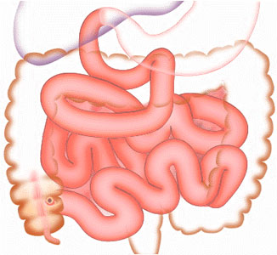
Titel: Domanda 3

Che lunghezza può raggiungere un apparato digerente adulto?

- 2 metri
- 5 metri
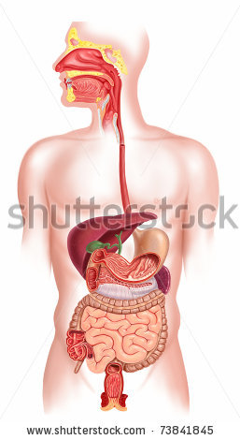
- 9 metri
- 14 metri

Titel: Domanda 4

Dov'è il fegato?

- In basso a destra nella cassa toracica
- In alto a destra nella cassa toracica
- In basso a destra nell'addome
- In alto a destra nell'addome

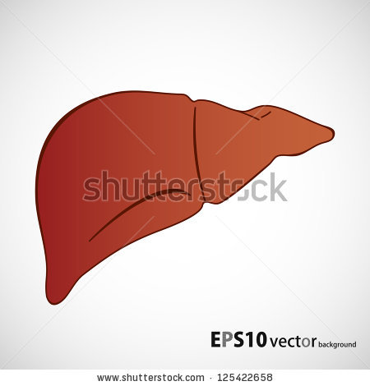

Titel: Domanda 5

Quale componente del sistema digestivo viene indicato con il numero 1 nella figura?
1

111111
- Lo stomaco
- Il fegato
- L'intestino crasso
- Il pancreas

Fase istruttiva 1: Quel che non soffoca ingrassa.

Titel: Quel che non soffoca ingrassa.

Ogni giorno mangi molte cose buone. Tutto quello che mangi deve finire da qualche parte. Cosa succede al cibo dopo che arriva nella tua bocca?


Dobbiamo ingerire cibo ogni giorno per sopravvivere. Il cibo ci procura sostanze nutritive indispensabili. Esistono vari tipi di sostanze nutritive, e ognuna ha una funzione precisa nel nostro corpo:
- Per avere energia per imparare, fare sport e giocare, abbiamo bisogno di combustibili. Li troviamo nei carboidrati e nei grassi.
- Per crescere, abbiamo bisogno di sostanze nutritive. Le troviamo nelle proteine e nell'acqua.
- Per proteggerci dalle malattie, ci serve l'aiuto di vitamine e minerali.

Queste sostanze non sono visibili nei tuoi pasti di tutti i giorni. Il nostro cibo deve essere ridotto a pezzi piccolissimi, perché le sostanze nutritive arrivino finalmente nel sangue. Il sangue le trasporta attraverso il nostro corpo.

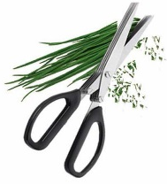
Da lì proviene il nome ‘digestione’: il nostro cibo viene diviso in tanti piccoli pezzetti. Per farlo, ci serve l'aiuto di tanti organi, che insieme formano l'apparato digerente.
ENZIMA
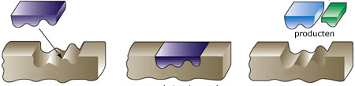
In ognuno di questi organi, come la bocca, lo stomaco e gli intestini, vengono aggiunti al nostro cibo i succhi gastrici. In quei succhi ci sono degli enzimi. Si tratta di piccole particelle che 'tagliano' le nostre grandi sostanze nutritive a pezzi più piccoli.
prodotti

Titel: Quel che non soffoca ingrassa.

Duodeno
1

111111
2
3
5
7

111111
8
9
13

111111
4
11
12
6
10

1 | Bocca
2 | Esofago
3 | Fegato
4 | Pancreas
5 | Stomaco
6 | Intestino tenue
7 | Duodeno (componente dell'intestino tenue)
8 | Digiuno (componente dell'intestino tenue)
9 | Ileo (componente dell'intestino tenue)
10 | Intestino grasso
11 | Intestino cieco
12 | Intestino retto
13 | Orifizio anale

Titel: Quel che non soffoca ingrassa.

Sei pronto/a? Cominciamo con la bocca e l'esofago! Non dimenticare di usare il quaderno per prendere appunti. Può essere utile per aiutare la memoria!
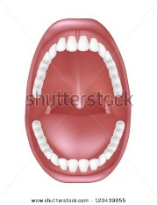

Nella bocca mastichi il cibo riducendolo a pezzetti e lo mescoli con la saliva. Ecco perché masticare bene con i denti è molto importante. Masticando bene, i pezzi di cibo diventano così piccoli che gli enzimi, che si trovano nella saliva, possono fare il loro lavoro. La lingua aiuta a spingere il cibo tra i denti. La saliva rende il cibo scivoloso, così lo puoi ingoiare facilmente. La lingua poi spinge la poltiglia di cibo nell'esofago.

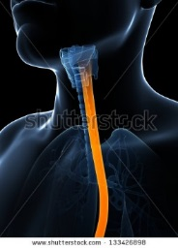
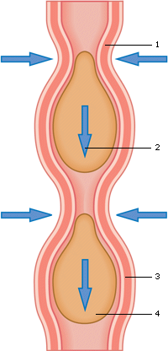
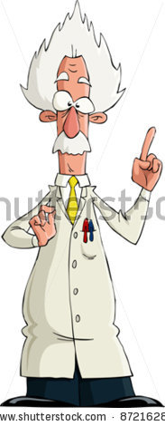
L'esofago è un condotto muscoloso lungo circa trenta centimetri. Trasporta il cibo dalla bocca allo stomaco, alternando tensione e rilassamento. Questi movimenti si chiamano movimenti peristaltici. L'esofago non elabora il cibo. Nel passaggio dall'esofago allo stomaco c'è uno sfintere. Questo si apre quando arriva del cibo dall'esofago verso lo stomaco. Poi si richiude. Ecco perché il cibo non può tornare dallo stomaco nell'esofago.
Sapevi che...
Ogni giorno, produci più di un litro di saliva!

Titel: Quel che non soffoca ingrassa.

Ecco una panoramica degli organi situati all'inizio dell'apparato digerente.


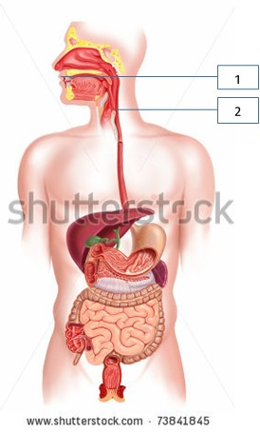
Bocca (1)
Denti
Saliva
Lingua
Esofago (2)

Sapevi che...
L'apparato digerente di un adulto diventa lungo 9 metri!

Fase applicativa 1 (applicazione 1): Quel che non soffoca ingrassa.

Titel: Quel che non soffoca ingrassa.

Puoi dare un nome agli organi qui sotto? Guarda bene dove indicano le lineette e trascina gli organi accanto al numero giusto.
1
3
2
5
4

Stomaco
Fegato

Intestino retto
Esofago

Intestino grasso

1
2
3
4
5

Juist: Bene!
Fout na eerste poging: Non è ancora esatto. Provaci ancora. Il tuo quaderno ti può aiutare?
Fout na tweede poging: Peccato. Prova a ricordarti bene dove si trova tutto, ti sarà utile per i prossimi esercizi!

Soluzione

1 | Esofago
2 | Stomaco
3 | Fegato
4 | Intestino grasso
5 | Intestino retto

Fase applicativa 1 (applicazione 2): Quel che non soffoca ingrassa.

Titel: Quel che non soffoca ingrassa.

Cosa sono i 'movimenti peristaltici'?

- Masticare bene il cibo
- L'alternarsi della contrazione e del rilassamento di un organo
- Mescolare cibo con saliva
- Aprire e chiudere lo sfintere

Juist: Complimenti, te lo ricordavi bene!
Fouten na eerste poging: Peccato. Prova a dare un'altra risposta.
Fout na tweede poging: Peccato. Si tratta della contrazione e del rilassamento di un organo, per esempio dell'esofago.

Fase istruttiva 2: Il tuo stomaco è come una cornamusa

Titel: Il tuo stomaco è come una cornamusa

E qual è il passo seguente? Il tuo stomaco!

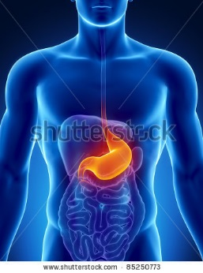
Il tuo stomaco si trova circa al centro dell'apparato digerente e assomiglia a una sacca elastica. Nello stomaco il cibo viene lavorato e mescolato con succo gastrico, che viene prodotto dallo stomaco stesso. Il succo gastrico contiene, tra le altre cose, acido cloridrico ed enzimi. L'acido cloridrico rende il cibo accessibile agli enzimi. Uccide anche batteri che fanno ammalare e che sono presenti nel cibo.
Un pasto caldo rimane per circa tre ore nello stomaco. Se mangi cibo molto grasso, il tuo stomaco ha bisogno di più tempo per digerire tutto. Alla fine dello stomaco c'è uno sfintere. Questo fa chiudere lo stomaco e passa il cibo in piccole porzioni all'intestino tenue.

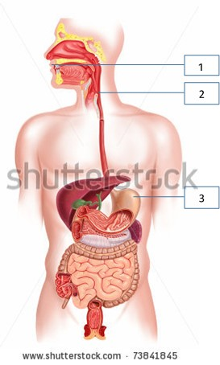

Bocca (1) Esofago (2) Stomaco (3)
Sapevi che...
Nel nostro stomaco entrano quasi 2 litri di cibo!

Fase applicativa 2 (applicazione 1): Il tuo stomaco è come una cornamusa

Titel: Il tuo stomaco è come una cornamusa

La seguente affermazione sullo stomaco è giusta o sbagliata?

Lo stomaco si trova circa al centro dell'apparato digestivo.

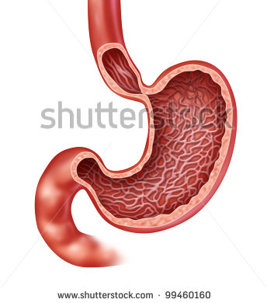

Antwoord: Giusto
Juist: Bene!
Fout: Peccato, era giusto!
Fase applicativa 2 (applicazione 1): Il tuo stomaco è come una cornamusa

Titel: Il tuo stomaco è come una cornamusa

La Lo stomaco si trova circa al centro dell'apparato digestivo.

Se mangi cibo molto grasso, il tuo stomaco ha bisogno di meno tempo per digerire tutto.

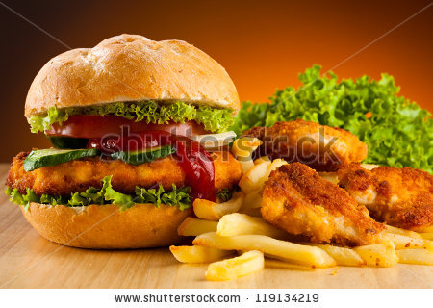

Antwoord: Sbagliato
Juist: Complimenti!
Fout: Non è vero. Se mangi cibo molto grasso infatti, il tuo stomaco ha bisogno di più tempo per digerire tutto.
Fase applicativa 2 (applicazione 1): Il tuo stomaco è come una cornamusa

Titel: Il tuo stomaco è come una cornamusa

La seguente affermazione sullo stomaco è giusta o sbagliata?

Lo sfintere alla fine dello stomaco chiude lo stomaco e passa il cibo in piccole porzioni all'intestino crasso.

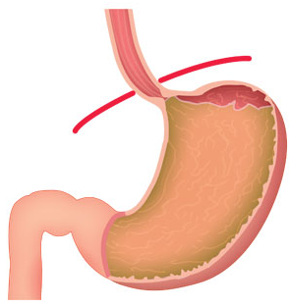

Antwoord: Sbagliato
Juist: Bene!
Fout: Peccato. Lo sfintere chiude lo stomaco e passa il cibo in piccole porzioni all'intestino tenue, non all'intestino crasso.
Fase istruttiva 3: I grassi, i magri e gli altri.

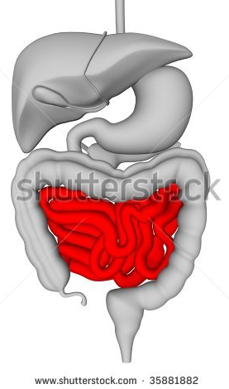
Titel: I grassi, i magri e gli altri.
Dopo essere passato per lo stomaco, il cibo arriva negli intestini. Che lunghi che sono gli intestini!
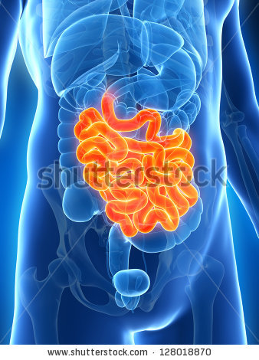
L'intestino è lungo circa cinque metri ed è composto da tre parti: il duodeno, il digiuno e l'ileo:
1. Il duodeno è la prima parte dell'intestino tenue. È lungo circa dodici dita affiancate. Se, per esempio, prendi il tuo pollice e lo affianchi dodici volte una dopo l’altra, saprai quanto è lungo il duodeno.
2. Poi la poltiglia di cibo arriva nel digiuno. Questo è lungo due metri.
3. Dopo il digiuno c'è l'ileo, che è lungo circa tre metri.
L'intestino tenue è molto importante per la digestione. Qui il cibo si digerisce trasformandosi in piccole sostanze nutritive. Queste vengono assorbite dal sangue attraverso la parete dell'intestino tenue. Il sangue trasporta queste sostanze nutritive ai vari organi nel nostro corpo.

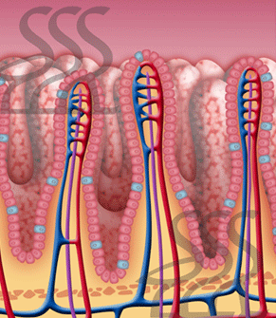
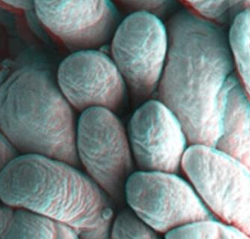
Sapevi che...
Se apri tutto l'intestino tenue e lo stendi, diventa grande come un campo da tennis!

La parete dell'intestino tenue ha molte pieghe e piccole sporgenze. Queste si chiamano villi intestinali.

Titel: I grassi, i magri e gli altri.
Ma dopo l'intestino tenue c'è dell'altro! Si continua ancora per molto, quindi prendi bene gli appunti!
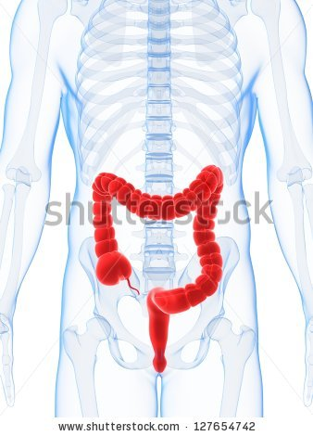
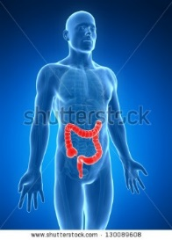
I resti di cibo che al corpo non servono, arrivano nell'intestino crasso. Lì il corpo trasforma quei resti in evacuazioni o feci. L'intestino crasso è lungo circa un metro. È messo nell'addome a forma di U rovesciata. Il punto dove l'intestino tenue diventa intestino crasso è l'intestino cieco. Questo è grande come un dito.
Le feci che il tuo corpo produce in quel momento, sono in forma di una poltiglia acquosa. L'intestino crasso prende dalle feci umidità e sali. Se dalle tue feci viene presa troppo poca umidità, ti viene la diarrea. Se le feci passano troppo lentamente per l'intestino crasso, può venire una costipazione. Vuol dire che si fa fatica ad andare al bagno.

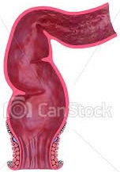
La parte successiva degli intestini è l'intestino retto. È il posto dove vengono conservate le feci. Quando l'intestino retto è pieno, arriva un segnale al cervello e ti viene voglia di andare al bagno. Ci vogliono in media 24 ore perché le feci passino per tutto l'intestino crasso. Poi, le feci lasciano il corpo attraverso l'ano.
Sapevi che...
L'intestino crasso contiene milioni di batteri, che si nutrono dei nostri resti di cibo!

Titel: I grassi, i magri e gli altri.
Come puoi vedere, abbiamo parlato di quasi tutti gli organi dell'apparato digerente. Sai quali due organi mancano ancora? Te lo mostro subito!
Bocca (1) Esofago (2) Stomaco (3) Intestino tenue (7)
Intestino cieco (9) Intestino crasso (8) Intestino retto (10) Ano (11)
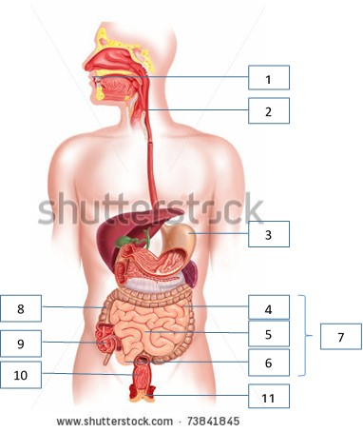
Fase applicativa 3 (applicazione 1): I grassi, i magri e gli altri.

Titel: I grassi, i magri e gli altri.
Puoi collegare le descrizioni qui sotto con l'intestino giusto?

Intestino tenue
Duodeno
Digiuno
Ileo
La seconda parte dell'intestino tenue, lunga circa due metri.

Il posto dove vengono conservate le feci.

La terza parte dell'intestino tenue, lunga circa tre metri.

Intestino cieco
Intestino grasso
Intestino retto
La parete di questo intestino ha molte pieghe e piccole sporgenze.

Questo intestino è lungo circa un metro ed è messo a forma di U rovesciata nell'addome.

La prima parte dell'intestino tenue.

Il punto dove l'intestino tenue diventa intestino crasso.

Soluzione

Intestino tenue
Duodeno
Digiuno
Ileo
La seconda parte dell'intestino tenue, lunga circa due metri.
Il posto dove vengono conservate le feci.
La terza parte dell'intestino tenue, lunga circa tre metri.
La parete di questo intestino ha molte pieghe e piccole sporgenze.

Intestino cieco
Intestino grasso
Intestino retto
Questo intestino è lungo circa un metro ed è messo a forma di U rovesciata nell'addome.
La prima parte dell'intestino tenue.
Il punto dove l'intestino tenue diventa intestino crasso.

²

Juist: Bene, hai risposto benissimo!
Fout na eerste poging: Prova ancora una volta. Pensaci ancora bene e usa il tuo quaderno!
Fout na tweede poging: Peccato. La prossima volta andrà meglio!

Fase istruttiva 4: Niente fracasso nel fegato e nell'intestino crasso!

Titel: Niente fracasso nel fegato e nell'intestino crasso!
Gli ultimi due organi importanti del nostro apparato digerente sono il fegato e il pancreas. Diamoci subito un'occhiata! Cominciamo con il fegato.
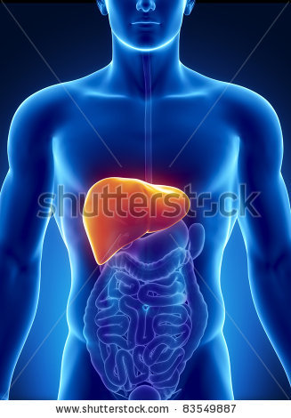
Il fegato è un organo grande e importante. Si trova in alto a destra nell'addome, vicino allo stomaco. Durante la digestione si liberano delle sostanze alimentari. Queste vengono portate al fegato attraverso il sangue.
Il fegato è paragonabile a una 'fabbrica chimica'. Svolge tre compiti:
1. Il fegato elabora le sostanze alimentari e le trasforma in sostanze nutritive. Le sostanze nutritive ti permettono di avere abbastanza energia.
2. A volte, il fegato rende le sostanze dannose nel nostro corpo innocue. L'urina e le feci portano via le sostanze dannose che il fegato non riesce a rendere innocue.
3. Il fegato produce bile. La bile ci serve per digerire bene i grassi.
Sapevi che...
Il fegato è il più grande degli organi interni. Pesa circa 1,5 chili.

Titel: Niente fracasso nel fegato e nell'intestino crasso!
Che cosa farà invece il pancreas per la tua digestione?
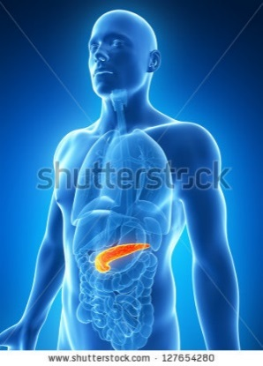
Il pancreas è una ghiandola lunga e stretta. Si trova in fondo alla parte superiore della pancia, dietro il duodeno e lo stomaco.

Il pancreas produce ogni giorno più di un litro di succo pancreatico. Questo succo contiene diversi enzimi. Gli enzimi ci servono per digerire zuccheri, proteine e grassi.
Il succo pancreatico del pancreas e la bile del fegato vengono aggiunti nell'intestino tenue al cibo che arriva dallo stomaco. Questi succhi sono di grande aiuto all'intestino tenue durante la digestione. Il succo pancreatico del pancreas viene rilasciato solo se vediamo, annusiamo, assaggiamo o inghiottiamo del cibo. In quel momento, il cervello riceve un segnale. E sa che sta arrivando del cibo.

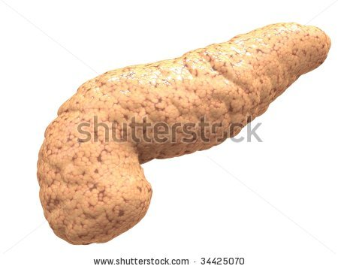

Titel: Niente fracasso nel fegato e nell'intestino crasso!
Adesso conosci tutto l'apparato digerente: molto bene!
Bocca (1) Esofago (2) Stomaco (3) Intestino tenue (7) Intestino cieco (9)
Intestino crasso (8) Intestino retto (9) Ano (11) Fegato (12) Pancreas (13)
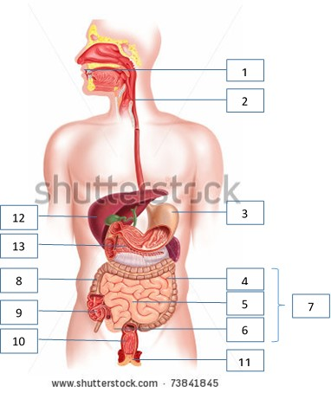
Fase applicativa 4 (applicazione 1): Niente fracasso nel fegato e nell'intestino crasso!

Titel: Niente fracasso nel fegato e nell'intestino crasso!
Ti ricordi cosa fanno esattamente il pancreas e il fegato? Trascina le caratteristiche nella colonna giusta.
Si trova dietro il duodeno e lo stomaco
Produce succo pancreatico

Si trova in alto a destra nella pancia, vicino allo stomaco
Riceve un segnale quando vediamo o inghiottiamo del cibo
Trasforma le sostanze alimentari in sostanze nutritive
È una ghiandola lunga e stretta
Rende innocue le sostanze dannose
È proprio come una fabbrica chimica

Pancreas | Fegato

Soluzione

Pancreas | Fegato
Si trova dietro il duodeno e lo stomaco | Si trova in alto a destra nella pancia, vicino allo stomaco
Produce succo pancreatico | È proprio come una fabbrica chimica
È una ghiandola lunga e stretta | Trasforma le sostanze alimentari in sostanze nutritive
Riceve un segnale quando vediamo, annusiamo, assaggiamo o inghiottiamo del cibo | Rende innocue le sostanze dannose

Juist: Benissimo!
Fout na eerste poging: Prova ancora una volta. Leggi prima con attenzione tutte le risposte possibili. Il tuo quaderno ti può aiutare?
Fout na tweede poging: Peccato, hai fatto del tuo meglio!

Fase di valutazione
Vediamo che cosa ti ricordi dell'apparato digerente. In bocca al lupo!
Titel: Domanda 1

Perché gli enzimi sono così importanti durante la digestione?

- Rendono il cibo scivoloso, così può passare tra gli organi facilmente.
- Dividono il cibo in tante particelle.
- Tirano fuori i rifiuti dal nostro cibo.
- Fanno in modo che il cibo non possa tornare all'organo precedente durante la digestione.

Juist: Molto bene! Hai cominciato bene!
Fout: Peccato. Gli enzimi dividono il cibo in tante particelle.

Titel: Domanda 2

Quale organo trasporta il cibo per mezzo di movimenti peristaltici? L'alternarsi della contrazione e del rilassamento di un organo.

- L'esofago
- La bocca
- Il fegato
- Il pancreas

Juist: Giusto! Continua così, hai quasi finito!
Fout: La risposta giusta era l'esofago.
Titel: Domanda 3

Quale di queste non è una funzione del fegato?
- Produrre bile
- Rendere innocue sostanze dannose
- Digerire zuccheri, proteine e grassi
- Trasformare le sostanze alimentari in sostanze nutritive

Juist: Complimenti, stai rispondendo molto bene!
Fout: Peccato. Questo è uno dei compiti del fegato. Il fegato non digerisce zuccheri, proteine e grassi.

Titel: Domanda 4

Perché lo sfintere all'inizio dello stomaco è così importante?
- Evita che pezzi di cibo troppo grandi arrivino nello stomaco.
- Evita che il cibo vada troppo velocemente nell'intestino crasso.
- Evita che il cibo torni nell'esofago.
- Evita che il cibo vada troppo velocemente nell'intestino tenue.

Juist: Perfetto. Adesso arriva l'ultima domanda...
Fout: La risposta giusta era c: lo sfintere evita che il cibo torni nell'esofago.
Titel: Domanda 5

Puoi dare un nome agli organi qui sotto? Guarda bene dove indicano le lineette e scegli la combinazione giusta.
1

111111
3

111111
2
- 1 = ano, 2 = bocca, 3 = pancreas
- 1 = bocca, 2 = pancreas, 3 = ano
- 1 = bocca, 2 = ano, 3 = pancreas
- 1 = pancreas, 2 = ano, 3 = bocca

Juist: Fantastico! Bravissimo/a.
Fout: La prossima volta andrà meglio. Guarda bene la soluzione!

